До Канта
До Канта философия в самом упрощенном виде выглядела так:
- Есть какая-то модель реальности (МР).
- Приходит философ, и находит в МР какую-то проблему.
- Создается вторая модель реальности МР2.
- В МР2 философ также находит проблему, предлагает МР3, и так далее.
- В итоге получался сложный маршрут, который со временем проходила человеческая мысль; смысл движения по этому маршруту была в поиске ответа — некоей МР(n) — модели реальности, которая дала бы ответ на вопрос о сущности подлинной реальности.
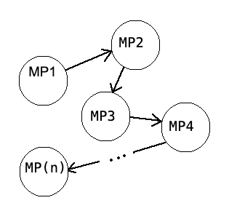

Время Канта
Кант же своей философией говорит о том, что получить ответ на вопрос не получится никогда; человек искал ответ не в том месте, не видя, что ответ уже дан. Вся та система, которая получилась в результате блуждания человеческой мысли, и есть ответ, но, чтобы это был хороший ответ, к нему нужно задать правильный вопрос. Не тот, который задавался всё это время ранее; на самом деле сам процесс движения мысли, процесс моделирования реальности, имеет в себе информацию и о чём-то кроме получающейся в результате модели реальности. Моделируя реальность, мы в первую очередь получаем информацию о самих себе. Таким образом правильный вопрос по Канту звучит как «кто я?», и на этот вопрос действительно можно получить ответ.
Всякий раз, когда мы говорим о себе в контексте какой-либо МР — это ложное представление о «я».
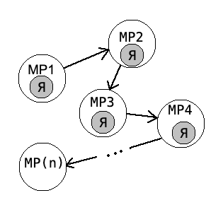
На самом деле «я» (или субъект, или разум) не находится внутри МР; но каждая МР как-то свидетельствует об устройстве (хотя и неизвестном) «я» и представляет собой переплетение каких-то способностей. Во многих МР эти способности взаимодействуют, пересекаются и даже конфликтуют. Поэтому вот, что нужно делать, согласно Кантовской программе: взять всё поле философии, как высшую точку человеческой мысли по моделированию реальности, и использовать все это как экспериментальный материал, для того чтобы разобраться в самих себе. Нужно вытащить из разных МР разные способности и узнать таким образом что-то о субъекте.

Что такое субъект
Нужно сделать важное замечание о том, что вообще такое «я», субъект или разум, который находится под главным Кантовским вопросом. Субъект — это не конкретный человек и даже не человек как биологический вид — речь идёт о субъекте вообще; субъекте универсальном, или трансцендентальном. Под ним имеется в виду форма субъективности вообще; нас интересует то, что делает возможным опыт и познание, или, иначе, то, что субъекта делает субъектом. Это должно быть некоторое условие.
Трансцендентальный метод, который развивает Кант, основан на следующей идее: мы не работаем с некоторым содержанием, мы не познаем реальность, реальность — это ding an sich; мы познаем условия того, что эта реальность нам дана и мы её познаём, то есть извлекаем из неё какую-то информацию. Нас интересует, как создается сама позиция субъекта; почему я вообще сейчас что-то наблюдаю? Не задается вопрос о том, существует ли что-то или нет; не задается вопрос о том, в чем настоящая сущность окружающих нас предметов и явлений. Задается вопрос: при каких условиях возможно то, что я сейчас что-то воспринимаю? При каких условиях я могу познавать то, что воспринял? Как образуется сцена наблюдения, которая мной сейчас воспринимается?
Другими словами, воспринимая что-то, вы могли бы спросить: «Что я воспринимаю? Иллюзия это или не?», но могли бы спросить и: «Почему я это воспринимаю?». Это две совершенно разных перспективы, и Кант задает второй вопрос, а не первый.

Когда речь идёт о выявлении границ опыта, имеется в виду граница всего возможного когда-либо опыта в совокупности, поэтому граница неподвижна. То, как её обнаружить, будет рассказываться далее
На прошлом занятии одно такое условие было выявлено — это законы природы.
Обычно мы принимаем это условие за содержание.

Главный тезис Канта
Кант утверждает, что то, что мы называем законами природы, или законами реальности, это не то, что мы «извлекаем из подлинной реальности»; наоборот, это то, через что мы способны видеть реальность, хотя обычно мы принимаем их за то, что этой реальности (которая является ding an sich) принадлежит. Более того, можно говорить о законах природы не как о естествознании, а свести их к одной конкретной способности, из которой восходят все существующие законы — это способность подмечать повторения в опыте. Именно на повторяемости явлений строятся все законы и сложные онтологические модели.
Но по Канту регулярность и повторяемость событий — это не содержание реальности, а условие возможности воспринимать и познавать вообще.

Тезис
Поэтому главный Кантовский тезис заключается в том, что для любого, кто может хоть как-то воспринимать мир, этот мир должен представляться как регулярный; в противном случае восприятие невозможно. Теоретически возможен иной тип восприятия для субъекта, но такой субъект будет непознаваем для нас, и будет находиться в области ding an sich (как, например, океан в произведении «Солярис»). Доказать же следует, что невозможно, чтобы законы природы (и, следовательно, любая регулярность) находились вне субъекта.

Доказательство
Юм, мысль которого и продолжает в своих рассуждениях Кант, говорит о том, что полностью быть уверенными мы можем только в последовательности некоторых впечатлений. На каком-то повторяющемся впечатлении В(n) происходит формирование привычки и возникает ощущение необходимой связи, то есть закона, что дальше будут впечатления В(n +1), В(n +2), и так далее.
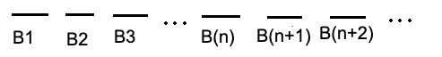
Юм, как скептик, говорит о том, что получившийся закон — это исключительно результат привычки, и нет никакой гарантии, что в следующий момент не произойдет впечатление, не соответствующее никаким законам (проблема индукции Юма). Ученый или метафизик сказали бы, что повторяемость — это свойство подлинной реальности (как, например, Спиноза, для которого реальность целиком подчинена необходимости).
Доказательство тезиса Канта разделывается сразу с обеими точками зрения: доказав, что повторяемость — это свойство не реальности, а субъекта, он и решает проблему индукции, и убивает всю предшествующую интеллектуальную традицию последних двух тысяч лет.
Доказательство будет сделано методом от противного. Возьмем ось времени, которая будет отражать наше восприятие.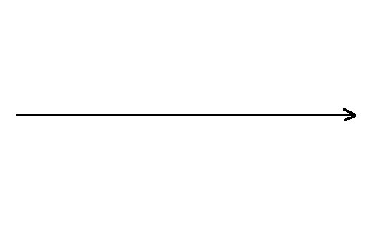
Предположим, что все оппоненты Канта правы — законы выводятся из наблюдения и являются следствием фиксации некоторой повторяемости, которая фиксируется через наблюдение. Получается, у нас есть точка 0 — начало опыта; до этой точки никакого опыта не было.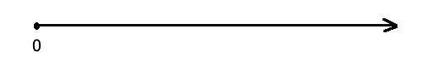
Далее допустим, что начинают происходить какие-то одинаковые события. Любые: смена дня и ночи, повторение звука или цвета.
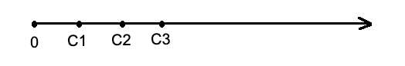
В результате в какой-то момент, через неизвестное количество итераций, в точке С(n), произойдет понимание, что этими событиями руководит закон, например, закон всемирного тяготения, согласно которому небесные тела движутся так, что на земле исчезает и появляется свет.
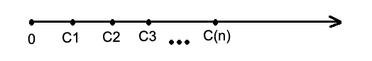
Это — точка зрения здравого смысла, которая, по мнению Канта, принципиально невозможна.
На рисунке есть очень проблематичный участок — участок между 0 и С2, но не включая событие С2. Он отличается ото всех других отрезков тем, что на нём ещё нет повторяемости.
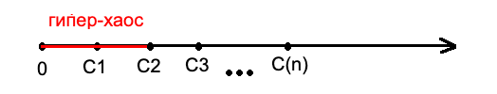
А раз так, тогда совершенно непонятно, как было возможно зафиксировать событие С1? Представляется, что эта область, где не произошло ещё ни одного повторения чего бы то ни было — это хаос, но не просто хаос, а гипер-хаос.

Что такое гипер-хаос
Есть хаотические модели, которые допускают повторения, например — Броуновское движение, где молекулы движутся по случайной траектории. Это обычный, детерминированный хаос, потому что повторяется движение, соударения и даже сами молекулы — их мы классифицируем и подгоняем под общую категорию. Гипер-хаос — это термин, возникший через 200 лет после Канта и обозначающий полное отсутствие каких бы то ни было регулярностей.
Состояние гипер-хаоса может быть сколь угодно мало, но оно должно быть хотя бы самый маленький промежуток времени с начала опыта. Состояние гипер-хаоса трудно представить; интуитивные образы, которые могли бы здесь подойти — это сингулярность или Бог. Но у обоих этих версий есть проблема — их нельзя воспринять, потому что существование наблюдателя уже противоречит условию гипер-хаоса. Так или иначе выходит, что субъект не в состоянии наблюдать гипер-хаос.

Таким образом, отрезок от 0 до С2 (без самого С2) не может быть наблюдаем, а это — противоречие. Так как событие С1 не может быть воспринято, следовательно, не может быть воспринято и событие С2, потому что в точке С2 субъект всё ещё находится в состоянии хаоса, где не воспринято ни одно событие, и так далее с С3 и всеми последующими. Поэтому единственное условие, при котором возможно разрешение этого противоречия — это наличие закона внутри субъекта, то есть в нулевой точке. Воспринимать — значит уже смотреть через призму законов. Если бы закон не появился в нулевой точке одновременно с началом опыта, субъект не смог бы ничего воспринять.
Откуда закон вообще появился в нулевой точке? Нельзя сказать, что закон существовал до опыта, потому что «до опыта» — это область ding an sich. Любое высказывание о чем угодно про то, что было до восприятия — это уже моделирование реальности. «Подглядеть» с помощью выявленных законов то, как дела обстояли до начала опыта нельзя, потому что любые представления об этом (например, гипотеза, что в результате эволюции произошло такое развитие человеческого мозга, при котором стало возможно восприятие и познание) были выявлены на основе эмпирического содержания, то есть данного в восприятии опыта; процедура проецирования этого опыта на область, находящуюся за гранью опыта некорректна.

A priori
Что значит, что закон существует в точке 0? В терминах Канта это обозначается словом a priori (до первого, лат.). Существует иной вариант перевода: «до опыта». Он закладывает нежелательную интерпретацию: кажется, что на линии опыта закон существует до точки 0.
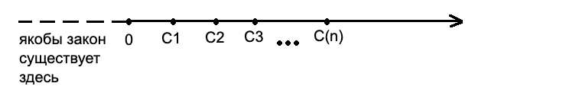
То есть думают следующим образом: существует субъект как человек, как результат биологической эволюции, порожденный своими родителями, но задолго до рождения субъекта, до рождения его родителей и даже до возникновения человека, когда по земле гуляли динозавры, уже действовал закон. Это неверная интерпретация; знание о существовании хронологического мира (где были динозавры, первые люди и родители субъекта) было получено субъектом в рамках его опыта и является его реконструкцией, а значит, попытка его распространения на область до опыта будет захождением в область ding an sich. Правильнее сказать, что закон активируется в точке 0 синхронно вместе с началом опыта.

Результаты доказательства
Доказательство априорности закона над субъектом на самом деле имеет внушительные последствия, о которых сейчас и пойдет речь. Для начала вспомним суть трансцендентальной перспективы: она касается не содержания, но возникает как осмысление двух критериев достоверности — конструкционного (сходимость с опытом и построение конструкции; основная характеристика — сложность) и интуитивного (непосредственная достоверность; основная характеристика — простота).

Два критерия достоверности
Наличие двух разных критериев достоверности до Канта подметил Лейбниц и назвал их verites du fait (истинные факты, или фактические истины, фр.) verites du raison (истины разума, или обоснованные истины, фр.). У Юма также было представление об этих двух типах истин: reason (соответствует фактическим истинам) и demonstration (соответствует истинам разума).

Истины разума
Истинам разума (demonstration) присуща строгая необходимость. К ним относятся логические и математические рассуждения; они формализуемы. Это очень строгий способ размышления.

Фактические истины
Фактические истины (reason) характеризуются отказом от строгой необходимости, потому что они сверяются с опытом, который является источником неопределённости: каждое новое впечатление может быть непохоже на все предыдущие и сломать существующие формальные рамки.

Колебание между двумя типами истин
Какой из типов истин более приоритетен? Между ними встаёт дилемма.

Аналитические истины
Истины разума на первый взгляд кажутся более приоритетными, потому что они строгие и обоснованные. Но строгая необходимость не дает расширения знания; настоящее открытие в такой форме просто невозможно. Можно лишь извлекать то знание, которое было изначально заложено его формой; такое знание будет иметь тавтологический характер. К дисциплинам подобного рода относится, например, математика и логико-понятийный анализ; обоих характеризует полная не связанность с опытом; иначе говоря, они априорны. Также, из-за того, что они не расширяют знание, они аналитические.

Синтетические истины
В противоположность предыдущему типу, они завязаны на сходимость с опытом, то есть они a posteriori (из последующего, лат.), следовательно, влекут расширение знания. Но, с другой стороны, с опытом они вводят новую неопределенность, поэтому они синтетические.

Дилемма
На самом деле, дилемма между двумя типами истин повсеместна для нас далеко за рамками философии и распространяется на всю нашу жизнь: в быту мы запросто переходим от одних типов истин к другим, даже этого не замечая; в один момент нас могут убеждать синтетические суждения, а в другой — уже аналитические, мы даже не замечаем подмены.
Живой пример: бывает, лектор в начале лекции выдвигает абстрактный тезис, с которым человек будто бы согласен. Но когда лектор приводит эмпирические его доказательства, оказывается, что человек ими не убеждается, но наоборот, разувериваетя в первоначальном тезисе из-за добавления эмпирического контекста.
Здравый смысл предполагает смешение обоих типов истин. Новоевропейская теория познания выявляет это как некоторое колебание; наиболее ярко это встречается у Юма. Возникает следующий компромисс: либо высокая информативность и низкая определенность, либо низкая информативность и высокая определенность.
Компромисс хорошо показывается на примере теоремы No free lunch 1997 года. Статья гласила о том, что нет универсального алгоритма для исполнения всех классов задач. Либо алгоритм успешен на определенном классе задач и совсем неуспешен на всех остальных, либо будет средне эффективен на всех задачах. Эта проблема во многом стоит в основании машинного обучения.

Разрешение дилеммы
Физика, которая во времена Канта была шире и именовалась естествознанием, должна относиться к апостериори, тогда как математика — это чистое априори. Но тот факт, что физика использует в себе математику, не давал покоя Канту. Он искал третий тип истин — тот, который объединил бы плюсы обоих типов истин, и его вопрос звучит так: существуют ли синтетические суждения a priori?
Ответом будет доказательство из начала этой лекции: законы, предшествующие опыту, то есть законы a priori, тем не менее расширяют наше знание, то есть являются синтетическим знанием a priori.

